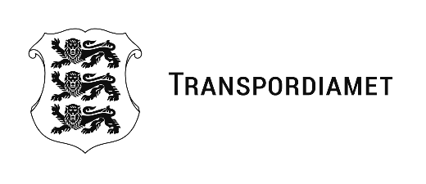
Keskkonnaamet  info@keskkonnaamet.ee | Meie 16.03.2026. a

Kinnituskiri võlaõiguslepingute sõlmimise kohta

Käesolevaga kinnitame, et riik on sõlminud Transpordiameti kaudu all järgnevate katastriüksuste omanikega notariaalsed võlaõiguslepingud riigile omandamiseks ning riigi omandamise nõue on eelmärkena kantud kinnistusraamatusse:

- 63801:001:1188, kinnistusraamatu registriosa nr 22411350, sõlmitud notar Anne Kaldvee notaribüroos 02.03.2026. a võlaõigusleping nr 256;

- 18802:002:0114, kinnistusraamatu registriosa nr 14574150, sõlmitud notar Anne Kaldvee notaribüroos 13.03.2026. a võlaõigusleping nr 327.

Lepingute sisu: vastavalt lepingutele on Ostja ja Müüja kokku leppinud, et lepingu esemete otsene valdus antakse Müüja poolt Ostjale üle lepingu sõlmimisega. Müüja ja Ostja on kokku leppinud, et lepingu eseme otsese valduse saamise hetkest on Ostjal õigus lepingu esemel teha majandus- ja taristuministri 03.08.2015.a määruse nr 102 „Tee ehitamise ja korrashoiu terminid“ § 2 nimetatud tegevusi, sh ehitada teid ja lepingu esemel teostada metsaraiet või raadamist.

Transpordiamet ei tohi müügilepinguid esitada, kuna need on konfidentsiaalsed. Kui on küsimusi, siis Transpordiamet vastab küsimustele.

Lugupidamisega
(allkirjastatud digitaalselt)

Kalev Repp
maade projektijuht
56 215 617

